No. De Contrato: | 15049UCS000007
Fecha de Contrato: | 18/09/2015
Fecha de presentación a Sistema aleatorio: | 07/25/2025
Fecha de Dictamen:

ROBERT BOSCH, S. DE R.L. DE C.V.  Robert Bosch No. 405,  Zona Industrial, C.P. 50071,  Toluca,  México,  RFC: RBO910102QJ9 | Fecha de emisión: miércoles, 09 de julio de 2025

De conformidad en lo dispuesto en los artículos 53, 56 fracción I, 60 fracción I, 62, 64, 68 y 140 de la Ley de Infraestructura de la Calidad; 50 del Reglamento de la Ley Federal de Metrología y Normalización; Punto 2.4.8 Fracción III ACUERDO por el que la Secretaría de Economía emite Reglas y criterios de carácter general en materia de comercio exterior; publicado en el Diario Oficial de la Federación el 09 de mayo de 2022 y posteriores modificaciones; esta Unidad de Inspección a solicitud de la persona moral denominada ROBERT BOSCH, S. DE R.L. DE C.V. dictamina que la mercancía importada bajo el pedimento aduanal No. 25 51 1762 5010002 de fecha 2025, fue etiquetada conforme a los requisitos de Información Comercial en el capítulo 5 Inciso 5.1 y 5.2 excepto lo establecido en el inciso 5.2.1 (f) relativo a los instructivos o manuales de operación de la Norma Oficial Mexicana NOM-050-SCFI-2004 Información comercial- Etiquetado general de productos. Cualquier otro requisito establecido en la norma referida, es responsabilidad del titular de este Dictamen.

Condiciones del Dictamen
Producto: ; Marca: VER RELACION; Modelo (s): VER RELACION; País de origen: CHINA; Con dimensiones de: N/A; Contenido: VER ETIQUETA. Tamaño del Lote: 15310 ${conten}.

OBSERVACIONES: La imagen amparada en el dictamen es una muestra de etiqueta que aplica para todos los modelos declarados en el presente dictamen lo anterior fue constatado durante la inspección.
.

MARCA | CODIGO | FACTURA | CANTIDAD
BOSCH | 2.608.578.131 | 50599494 | 763
BOSCH | 2.608.578.132 | 50599494 | 763
BOSCH | 2.608.578.133 | 50599494 | 763
BOSCH | 2.608.578.134 | 50599494 | 763
BOSCH | 2.608.578.135 | 50599494 | 763
BOSCH | 2.608.578.136 | 50599494 | 763
BOSCH | 2.608.578.137 | 50599494 | 763
BOSCH | 2.608.578.141 | 50599494 | 763
BOSCH | 2.608.578.142 | 50599494 | 763
BOSCH | 2.608.682.608 | 50599494 | 763
BOSCH | 2.608.594.070 | 50597200 | 2880
BOSCH | 2.610.038.613 | 50601945 | 4800
TOTAL |  |  | 15310

OBSERVACIONES:

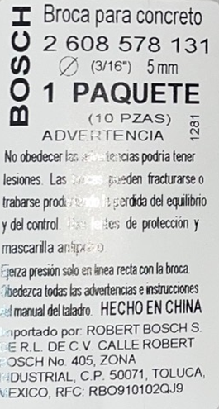
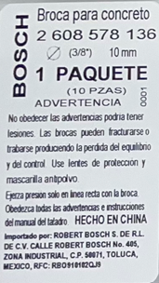

 |  | 
Arturo Iván Cortés Flores  Nombre del Inspector |  | Arturo Flores Gómez  Nombre del responsable de supervisión UI

